**Тема недели: «День Знаний»**

**С 01.09.2020 по 04.09.2020 г.**

**Четверг 03.09.2020 г.**

**1.Конструирование.** Тема: «Модель детского сада».

**Материалы и оборудование:** строительный материал.

**Ход занятия**

**1.Организационный момент.**

Воспитатель. Давайте вспомним стихотворение, которое мы разучивали на прошлом занятии.

- Доброе утро! - Птицы запели.

Добрые люди, вставайте с постели;

Прячется вся темнота по углам,

Солнце взошло и идет по делам.

**2. Конструирование.**

Воспитатель. Мы тоже пришли, чтобы начать нужные дела. Сегодня вы - строители. Вы будете создавать модель нового детского сада. Давайте вспомним названия строительного материала. *(Воспитатель показывает брусок, куб, кирпичик, а дети их называют.)*

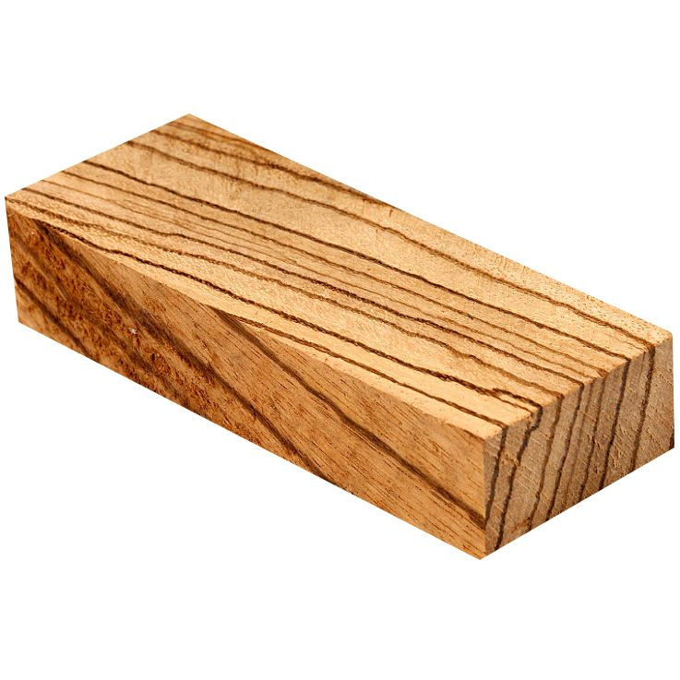



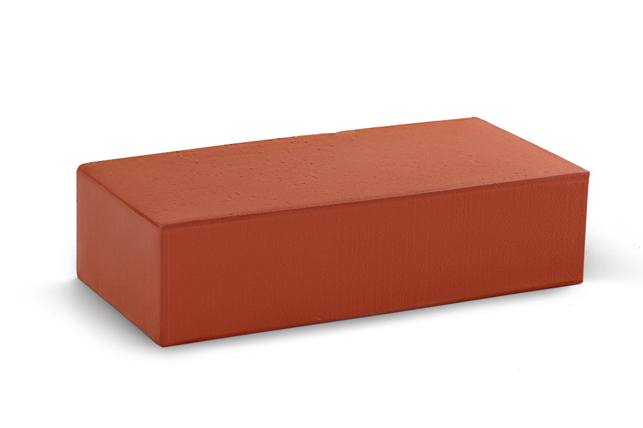

Работать будете в парах. Чтобы детский сад выглядел красивым, не забудьте о цветах, деревьях, кустах.

*Дети создают модель детского сада; потом описывают, из какого материала он построен, какого он цвета.*

**3. Комплекс общеразвивающих упражнений «Веселые ребята».**

**Ходьба**

И. п.: ноги на ширине стопы, руки опущены. Ходьба друг за другом. Руки поднимать вверх - вниз, вращаться вокруг своей оси.

Мы шагаем друг за другом

Лесом и зеленым лугом.

Крылья пестрые мелькают,

В поле бабочки летают.

Раз, два, три, четыре,

Полетели, закружились.

**Силачи**

И. п.: ноги на ширине плеч, руки вверху. Руки опустить на плечи, пальцы сжать в кулаки; руки в стороны вверх, в стороны, на плечи.

Пальцы в кулачки сожми и на плечи опусти.

Разжимая кулачки, в стороны их разведи.

Теперь вверх подними, в стороны их разведи.

Кисти рук покрути и на плечи опусти.

**Ручейки**

И. п.: ноги на ширине стопы, руки согнуты в локтях. Бег на месте.

А теперь мы - ручейки, гоним наперегонки.

 Прямо к озеру спешим, станет озеро большим.

**Лужок**

И. п.: ноги на ширине стопы, руки опущены. Ходьба друг за другом.

Раз-два, раз-два, вот березка, вот трава,

Вот полянка, вот лужок,

Веселей шагай, дружок!

**4. Итог занятия.**

Воспитатель организует сюжетную игру с постройкой «Детский сад».